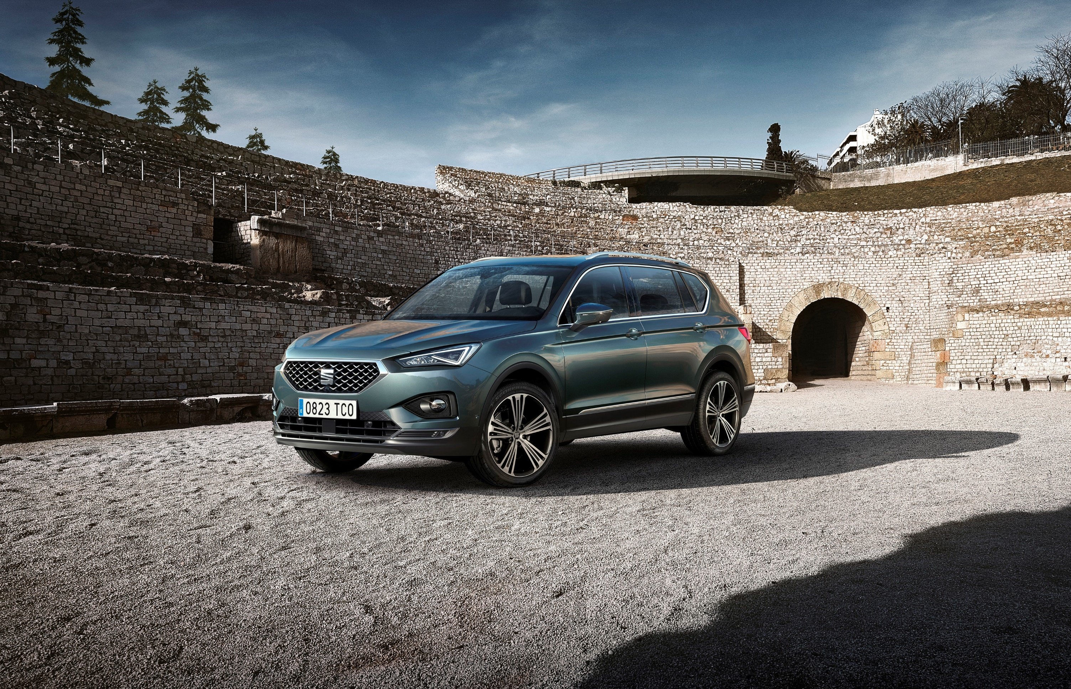
SEAT Tarraco
Модельний рік 20`
Інтер'єр (базове обладнання) |  | Style | Xcellence
Відділення для речей на стельовій консолі (для окулярів) |  | ● | ●
Розетка 12В |  | ● | ●
Хромовані елементи дизайну в салоні |  | ● | ●
Пластикові накладки на пороги передніх дверей |  | ● | -
Алюмінієві накладки на пороги передніх дверей |  | - | ●
Електро-механічне стоянкове гальмо з функцією Autohold |  | ● | ●
Кишені на спинках передніх сидінь |  | ● | ●
Полиця багажного відсіку (знімна) |  | ● | ●
Спинка сидіння 2 ряду поділена на секції які можна складати порізно (1/3, 2/3), або у рівень підлоги, поздовжне регулювання (вперед / назад) |  | ● | ●
Клімат-контроль тризоновий Climatronic, панель управління для задніх пасажирів |  | ● | ●
Освітлення простору для ніг та точкове фонове освітлення |  | ● | ●
Дзеркало заднього виду в салоні з автоматичним затемненням |  | ● | ●
Розкладні столики для задніх пасажирів за спинками передніх сидінь з висувним тримачем для напоїв |  | ● | ●
Багатоколірна система фонового світла в панелях дверей |  | - | ●
LED ліхтарі індивідуального освітлення спереду та позаду |  | ● | ●
Повністю відкидна спинка сидіння переднього пасажира (збільшення вантажомісткості простору) |  | ● | ●
Поперекова підтримка сидіння переднього пасажира, механічна |  | ● | ●
Передній центральний підлокітник з регулюванням вперед / назад і за висотою, відділення для речей, підставки для напоїв та дефлектор вентиляції для задніх пасажирів |  | ● | ●
Важіль КПП оздоблений шкірою |  | ● | ●
Оббивка сидінь текстильна |  | ● | -
Оббивка сидінь комбінована (текстиль та Alcantara) |  | - | ●
Регулювання передніх сидінь за висотою, механічне |  | ● | ●
Сонцезахисні дашки для водія і пасажира: підсвічувані макіяжні люстерка з кришкою й інформаційна наліпка "Подушки безпеки" на дашку та відповідною позначкою на стійці В |  | ● | ●
Відділеня для речей під сидінням водія |  | ● | ●
Комфортні передні сидіння |  | ● | -
Спортивні передні сидіння |  | - | ●
Підлокітник центральний на задньому сидінні (можливість розкладання з багажного відділення) |  | ● | ●
Декоративні елементи в салоні хромовані |  | - | ●
Екстер'єр (базове обладнання) |  | Style | Xcellence
Болти-секретки протиугінні |  | ● | ●
Зовнішні дзеркала заднього виду з електричним регулюванням, функцією складання та окремим обігрівом |  | ● | ●
Асферичне дзеркало заднього виду для збільшення зони огляду позаду автомобіля |  | ● | ●
Гальма передні та задні дискові |  | ● | ●
Корпуси дзеркал заднього виду кольору кузова |  | ● | ●
Форсунки омивача переднього скла з обігрівом |  | ● | ●
Рейлінги на даху чорного кольору |  | ● | -
Рейлінги на даху хромовані |  | - | ●
Додаткові засоби для захисту пішоходів у разі зіткнення |  | ● | ●
Ліхтарі денного світла + автоматичний режим денного світла + система супроводжувального освітлення "coming home" |  | ● | ●
Диски легкосплавні Dynamic Brilliant Silver R17, 37/1, 7J x 17 |  | ● | -
Шини з висотою профіля 215/65 R17 99V |  | ● | -
Диски легкосплавні Exclusive Negro R R19, 37/1, 7J x 19 |  | - | ●
Шини з висотою профілю 235/50 R19 99V (полімерне покриття) |  | - | ●
Тонування сонцезахисне для заднього скла та бокових вікон від стійки В, світлопроникність - 35% (передні вікна атермальні) |  | ○ | ●
Бампери пофарбовані в колір кузова |  | - | ●
Пластиковий захист передньої частини днища кузова |  | ● | ●
Електроніка (базове обладнання) |  | Style | Xcellence
Інтерфейс для інтеграції смартфона Full Link |  | ● | ●
Система SEAT Drive Profile (тільки для 4Drive) |  | ● | ●
Bluetooth® |  | ● | ●
3 x USB порта Type A та додатковий аудіовхід AUX-IN |  | ● | ●
Круїз-контроль, підтримка заданої швидкості автомобіля під час руху вперед зі швидкістю понад 20 км / год. Індикація на дисплеї комбінації приладів |  | ● | ●
Cистема допомоги їзди на автомагістралі SEAT Highway Assist (магістральне світло: при русі понад 110 км/год довше 30 секунд, промінь ближнього світла трішки підіймається задля збільшення дальності видимості) |  | ● | ●
Система розпізнавання втоми водія |  | ● | ●
Мультимедійна система з 8" плаваючим сенсорним екраном, 8 динаміків, система голосового управління |  | ● | ●
Двері багажного відділення з системою автоматичного відкривання "handsfree" |  | ○ | ●
Сидіння передні з підігрівом |  | ● | -
Пакет для зимового сезону "Winter": обігрів сидінь першого ряду та крайніх сидінь другого ряду з роздільним керуванням, обігрів форсунок склоомивача та зони покою склоочисників переднього скла |  | - | ●
Двотоновий звуковий сигнал |  | ● | ●
Мультифункціональний дисплей приборної панелі Full Digital Kombi |  | ● | ●
Автоматичний режим склоочисника, датчик дощу і світла |  | ● | ●
Система "Keyless Entry" без функції SAFELOCK |  | ● | ●
Безпека (базове обладнання) |  | Style | Xcellence
Камера заднього виду "Rear Assist" |  | ○ | ●
Подушки безпеки: 2 фронтальні з функцією деактивації подушки безпеки переднього пасажира |  | ● | ●
Антиблокувальна гальмівна система (ABS), яка запобігає блокуванню коліс у момент гальмування аж до остаточної зупинки автомобіля |  | ● | ●
Електронна система стабілізації ESP для зниження ймовірності заносу та для поліпшення курсової стійкості автомобіля |  | ● | ●
Задній парктронік |  | ● | -
Система напівавтоматичного паркування Park Assist з передніми та задніми датчиками паркування |  | ○ | ●
Повністю світлодіодна оптика фар SEAT Full LED |  | ● | ●
Електронний імобілайзер двигуна для запобігання незаконному заволодінню автомобілем |  | ● | ●
Підголівники для задніх пасажирів (3) |  | ● | ●
Підголівники передніх сидінь WOKS (при наїзді ззаду вони забезпечують захист від "хлистової" травми завдяки особливому профілю та спеціальному наповнювачу, які оптимально розподіляють навантаження) |  | ● | ●
Прогресивне рульове управління |  | ● | ●
Задній протитуманний ліхтар |  | ● | ●
Передні протитуманні фари галогенні з функцією статичного освітлення поворотів |  | ● | ●
Індикатор системи контролю тиску в шинах - відображення на дисплеї комбінації приладів текстового повідомлення у супроводі звукового сигналу |  | ● | ●
Колесо запасне малорозмірне з радіальною шиною |  | ● | ●
Паски безпеки з 3-точковим кріпленням з переднатягувачем та ругулюванням за висотою для передніх сидінь |  | ● | ●
Подушки безпеки: 2 передні бокові, 2 шторки безпеки |  | ● | ●
Задні ліхтарі зі світлодіодними секціями |  | ● | ●
Індикатор непристебнутих пасків безпеки |  | ● | ●
Паски безпеки з ярликом ECE на крайніх сидіннях 2-го ряду (3-точкове кріплення) |  | ● | ●
Пасок безпеки для центрального сидіння 2-го ряду (3-точкове кріплення) |  | ● | ●
Top Tether - система фіксації дитячих автокрісел на задньому сидінні. Петлі верхніх ременів Top Tether на звороті спинок заднього сидіння.Система фіксації дитячого автокрісла за допомогою системи "i-Size" на крайньому сидінні 2-го ряду. ISOFIX - система кріплення дитячих автокрісел на сидінні переднього пасажира та на крайніх сидіннях 2 ряду. Точки кріплення розташовані між спинкою та подушкою сидіння |  | ● | ●
Мультифункціональне кермо у шкіряному виконанні |  | ● | -
Мультифункціональне спортивне кермо з підкермовими пелюстками передач. Режим tiptronic, що дозволяє перемикати передачі вручну. |  | - | ●

* Вартість автомобіля в гривнях визначають за комерційним курсом євро, який застосовують для розрахунку пропозиції щодо кредитування або придбання автомобіля в лізинг. Чинний курс щодня оприлюднюють на сайті https://www.porschefinance.ua/uk/cliet-service/kursi-valyut-2020-1. Точну ціну й комплектацію автомобіля можна дізнатися в офіційних дилерів SEAT в Україні. Остаточні ціни зазначають в угоді купівлі-продажу автомобіля, яку покупець укладає з офіційним дилером SEAT. Перед тим як підписувати угоду купівлі-продажу, будь ласка, уважно ознайомтеся з вартістю й комплектацією транспортного засобу. Викладена в прайс-листі інформація не є ані рекламою, ані публічною офертою, а отже, не зобов’язує сторони продавати чи купувати автомобіль. Вона лише дає можливість сформувати бажану комплектацію автомобіля. Зважайте, що в деяких випадках інформація про автомобіль (дизайн, комплектація, технічні дані) може змінюватись. 11.03.2020
За більш детальною інформацією прохання звертатись до офіційного дилера автомобілів SEAT в Україні «ДП «Авто-Київ» за посиланням https://www.seat.kiev.ua/.

Технічні характеристики
Двигун | 2.0TDI 150HP | 2.0TDI 190HP | 1.4TSI 150HP
Трансмісія | 7-ст. DSG | 7-ст. DSG | 6-ст. DSG
Тип приводу | 4Drive | 4Drive | 2Drive
Циліндр / клапан, шт. | 4 / 16 | 4 / 16 | 4 / 16
Робочий об’єм, см³ | 1968 | 1968 | 1395
Максимальна потужність, кВт (к.с.)/об. хв | 110 (150) / 3500-4000 | 140 (190) / 3500-4000 | 110 (150) / 5000-6000
Максимальний крутний момент, Нм/об. хв | 340 / 1750-3000 | 400 / 1750-3250 | 250 / 1500-3500
Тип паливної системи | Common Rail - безпосереднє впорскування | Common Rail - безпосереднє впорскування | TSI - безпосереднє впорскування
Викиди СО₂ при змішаному циклі (NEDC), г/км | 146 | (на тестуванні) | 165
Динамічні характеристики
Максимальна швидкість, км/год | 198 | 210 | 199
Розгін 0-100 км/год, сек | 9.8 | 8.0 | 9.4
Орієнтовна витрата палива
Місто, л/100 км | 6.2 | (на тестуванні) | 9.4
Траса, л/100 км | 5.2 | (на тестуванні) | 6.1
Змішаний цикл, л/100 км | 5.6 | (на тестуванні) | 7.3
Габаритні розміри / Місткість
Довжина/ширина/висота, мм | 4735 / 1839 / 1658 (дах) – 1674 (включно рейлінги)
Колісна база, мм | 2790
Об’єм багажного відділення, л | 5 місць: 760; 7 місць: 230 / 700 (при складеному 3-му ряді сидінь)
Ємність паливного баку, л | 2Drive: 58 / 4Drive: 60
Маса
Споряджена маса а/м з водієм, кг | 5 м: 1803 / 7 м: 1837 | 5 м: 1816 / 7 м: 1845 | 5 м: 1616 / 7 м: 1652
Споряджена маса а/м з водієм (перед./зад.), кг | 5 м: 1026 / 777  7 м: 1020 / 817 | 5 м: 1033 / 783  7 м: 1029 / 816 | 5 м: 904 / 712  7 м: 899 / 753
Допустима максимальна маса, кг | 5 м: 2410 / 7 м: 2540 | 5 м: 2410 / 7 м: 2550 | 5 м: 2230 / 7 м: 2350
Ходова частина
Передня підвіска | Незалежна пружинна, типу McPherson - з гідравлічними амортизаторами
Задня підвіска | Багатоважільна - з гідравлічними амортизаторами
Система кермового керування | Рейковий рульовий механізм (R-EPS)
Мінімальний діаметр розвороту, м | 11.9
Гальма передні/задні, мм | 314 х 30 / 300 х 12 | 340 х 30 / 300 х 12 | 314 х 30 / 300 х 12

